SEGUNDO EXAMEN DE REFRIGERACION Y AIRE ACONDICIONADO DE BUQUES I Semestre 2011.
Profesor: Ing. Patrick Townsend
NOMBRE …………………………………………………………………………………………… FECHA: ………………………………………..

1.- Es contratado para chequear un sistema de frío de un buque, y después de chequear todo el sistema, encuentra que hay una alta presión de descarga en el condensador. Las personas presentes lo cuestionan y le exigen que les dé al menos 10 causas de la alta presión de descarga. Favor numérelas y dígalas con sus posibles soluciones para que pueda ser considerado como un experto en frío.

2.- Lo contratan para chequear un sistema de refrigeración de frío de control de presión de condensación inundado, para sistemas de condensador enfriado por aire; y usted debe decidir cuál es el mejor. Favor dibuje las opciones que usted conoce (los diferentes tipos de circuitos con sus partes) y recomiende el método mejor. Favor justifique por qué le parece la mejor opción.

3.- Es contratado como asesor de un sistema de frío y le muestran este dibujo, favor indicar en el dibujo los nombres de las partes que conforman el circuito. Explique por qué regula la presión del evaporador?. Esto lo responden porque le preguntan y como experto lo puede responder solo observando el circuito.

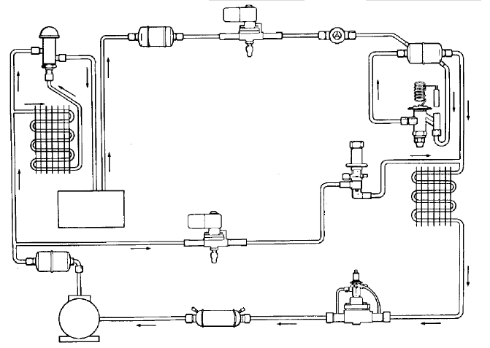

Comentario del Profesor: SOLO PODEMOS OPINAR DE ALGO, CUANDO HEMOS LEIDO EXHAUSTIVAMENTE LA INFORMACION QUE COMPRENDEMOS, Y DAMOS CON SEGURIDAD, COMENTARIOS QUE NOS HACEN VER COMO EXPERTOS EN EL TEMA SIN MOSTRAR LA MENOR DUDA.

